|  |  |  |
| --- | --- | --- |
|  | | |
| Федеральное государственное бюджетное  образовательное учреждение высшего образования  FPMI_ngtu_neti_rgb_polya«Новосибирский государственный технический университет» | | |
|  | | |
| Кафедра теоретической и прикладной информатики | | |
| Лабораторная работа № 1 | | |
| по дисциплине «Теория информации и криптография» | | |
| **Решение типовых задач по теме «Основные понятия теории информации»** | | |
|  | | |
|  | Бригада | ВесЕлый Денис |
| №8 | Ворончук Илья |
|  |  |
| Группа | ПМИ-32 |
|  |  |
|  |  |
| Преподаватели | кобылянский в.г. |
|  | сивак м.а. |
| Новосибирск, 2025 | | |

# Цель работы

Приобретение навыка решения практических задач, отражающих основные свойства источников дискретных сообщений (ИДС).

# Решение задач по теме

Задание (№1)

На шахматной доске произвольным образом расставлены фигуры. Априори все положения фигур на доске одинаково вероятны. Определить собственную информацию, получаемую от сообщения, что фигура находится в одной из угловых клеток доски.

Решение

1. Формула собственной информации сообщения :
2. Случайная величина – расположение фигуры на доске. Возможно положения фигуры. Всего клеток . Тогда вероятность появления фигуры на одной из выбранных клеток
3. .

Ответ: Собственная информация .

Задание (№7)

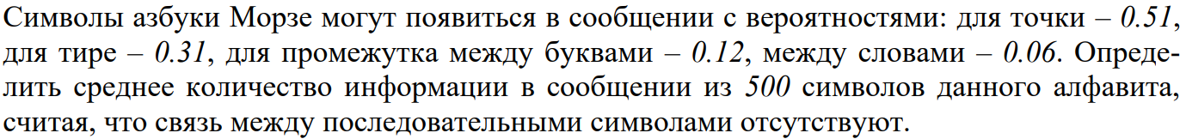

Решение

1. Среднее количество информации, приходящееся на один символ, определяется по формуле Шеннона для энтропии источника:
2. Вероятности появления символов:

.

1. Общее количество информации:

Ответ: Общее количество информации

Задание (№25)

Сообщение есть стационарная последовательность независимых символов, имеющих ряд распределения:

|  |  |  |  |  |
| --- | --- | --- | --- | --- |
|  |  |  |  |  |
| 0.1 | 0.3 | 0.2 | 0.3 | 0.1 |

Сигнал является последовательностью двоичных символов, связанных с сообщением X по следующему правилу:

|  |  |  |  |  |
| --- | --- | --- | --- | --- |
|  |  |  |  |  |

Найти средние безусловную и условную энтропии сообщения при условии, что было получено сообщение .

Решение

1. Средняя условная энтропия:

Вычисляем: